**法学院毕业生论文提交具体步骤**

北京大学法学院毕业生（本科生、硕士生、博士生）需以**word形式**在**法学院图书馆**学位论文系统上提交电子版论文全文。硕士、博士研究生在通过学位论文答辩后还需向**北大图书馆**提交电子版全文，具体步骤详见北大图书馆主页“学位论文提交”项。

**向法学院图书馆提交论文具体步骤如下：**

1． 进入法学院图书馆学位论文提交页面（http://222.29.99.40:8080/opac/thesis/queryIn.jsp）；

2． 选“毕业生论文提交与修改”；

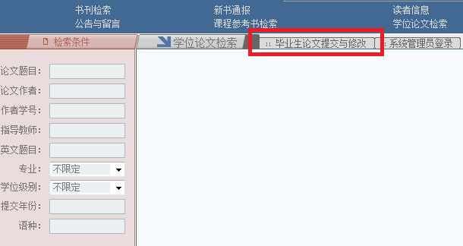

3． 进入“毕业生登录”界面，**学生证号**即为**学号**，**毕业生口令**均默认为**123**；

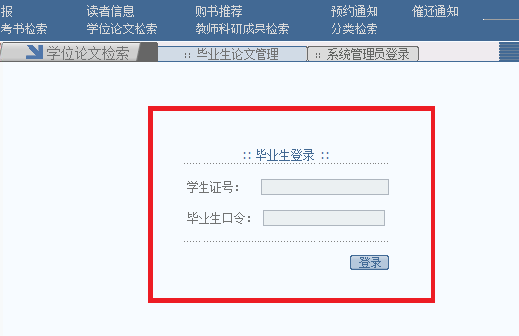

4． 进入提交界面，请将必选项（标*项）填写完整，否则会造成提交失败。其中没有涉及的项目，英文项填写“Law”,其他项填“0”，然后添加正文,上传论文附件的文件名，**请按“学号+姓名_论文题目”**的形式命名；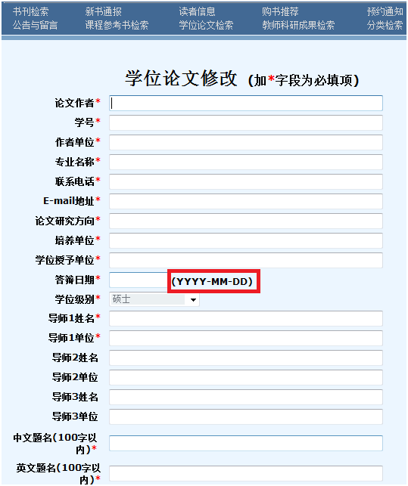

5．选“提交”，显示**提交成功**。